TUGAS LEPKOM  
MINGGU 3

Nama : Muhammad Tarmidzi Bariq  
Kelas : 1IA13  
NPM : 51422161

1.

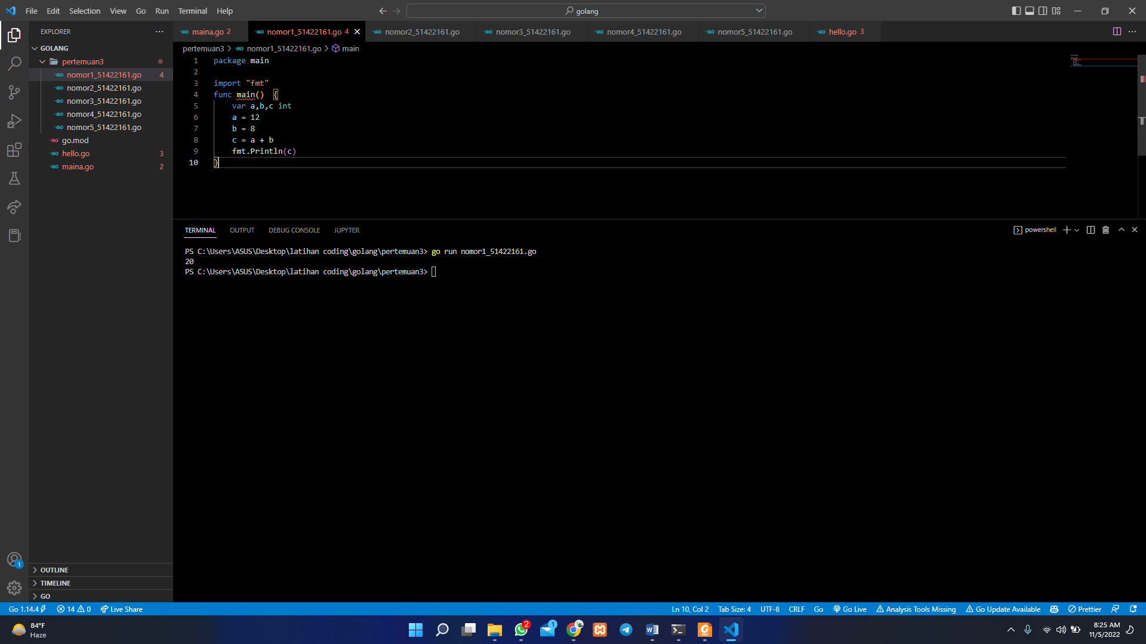

* Definisikan variable a b c tipe data integer
* a bernilai 12
* b bernilai 8
* c bernilai variable a ditambah variable b
* dan outputnya variable c

2

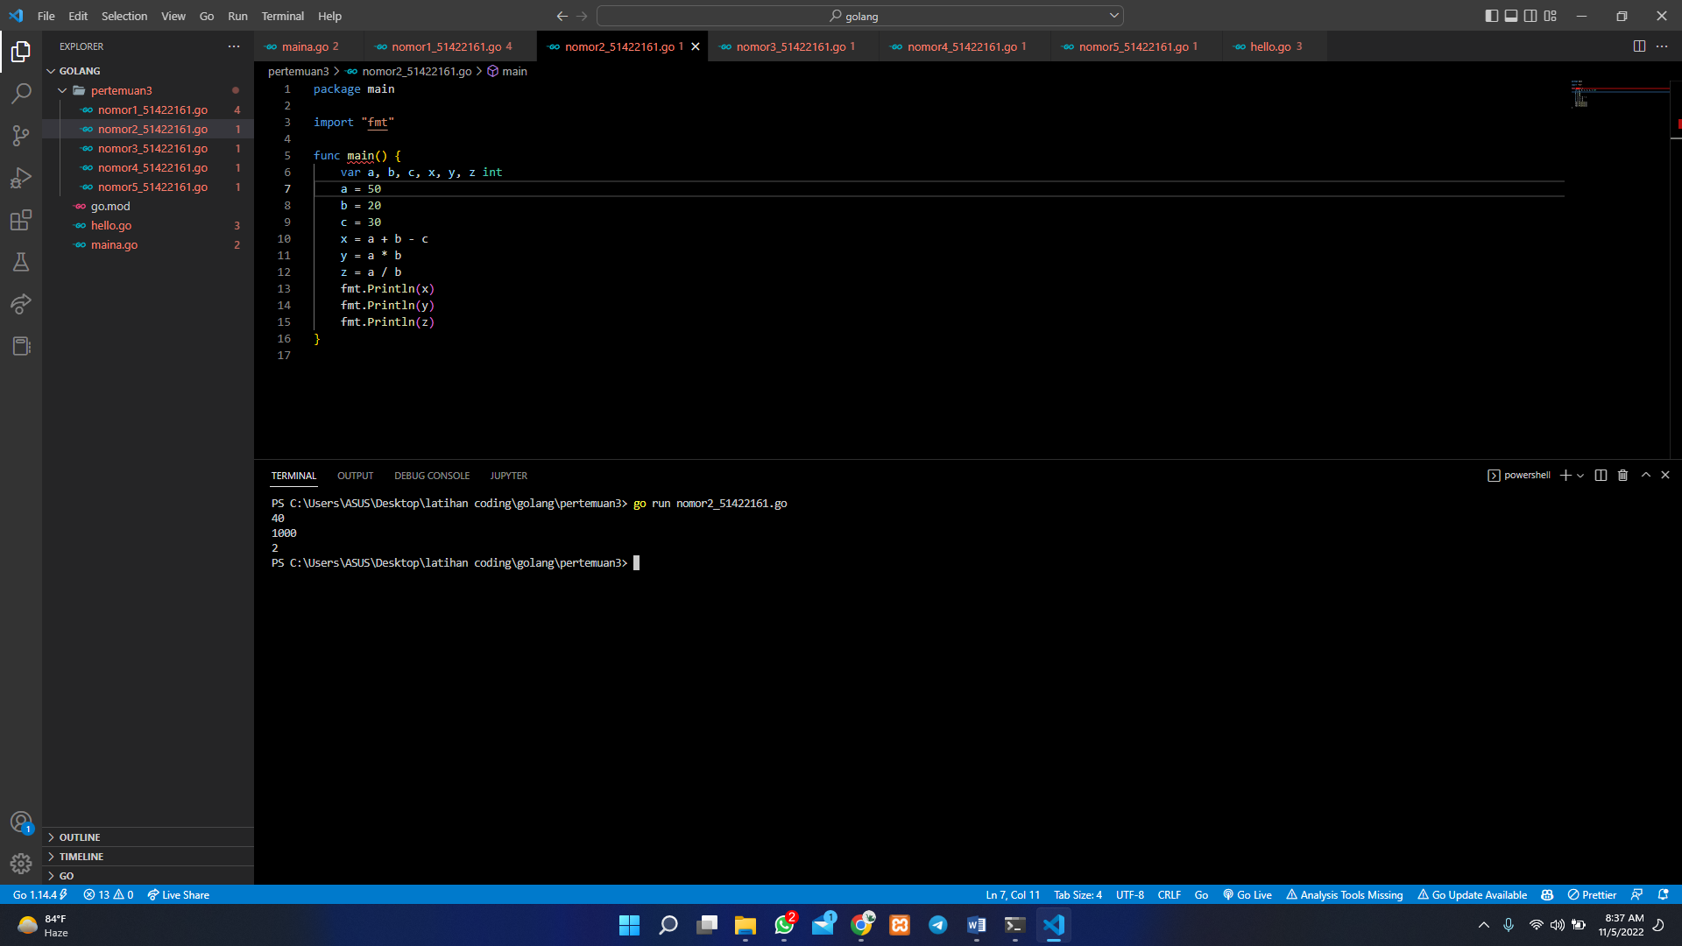

* Definisikan variable a b c x y z tibe data integer
* a bernilai 50
* b bernilai 20
* c bernilai 30
* x bernilai variable a ditambah variable b dikurang c
* y bernilai variable a dikali variable b
* z bernilai variable a dibagi b
* output nya dari variable x y z

3.

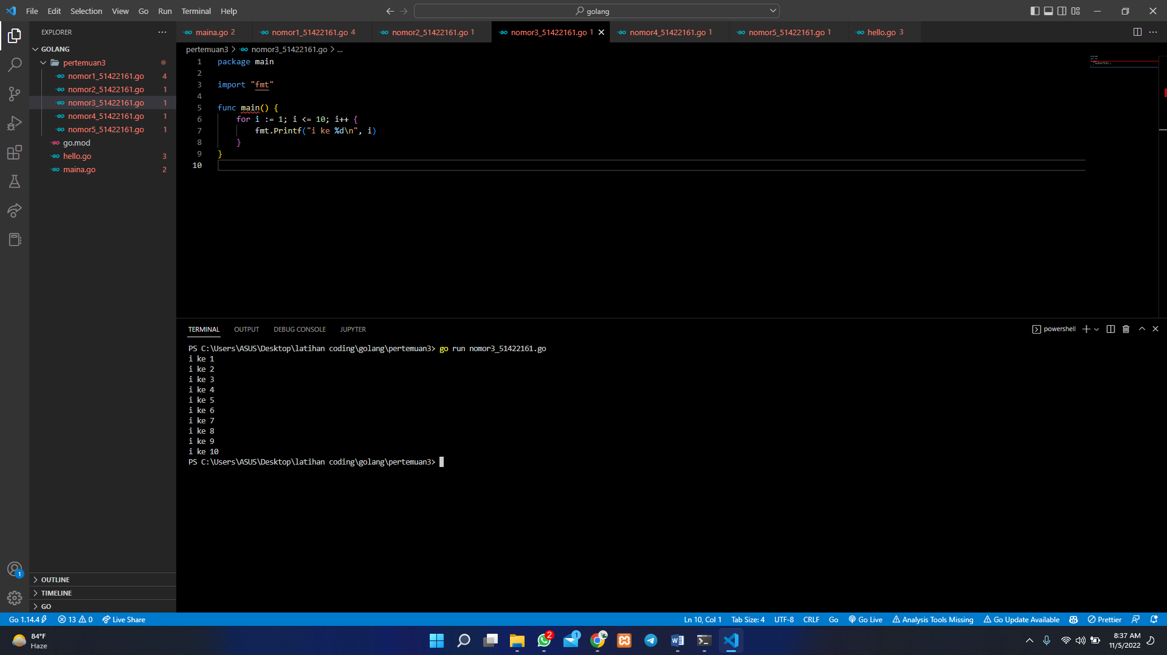

Perulangan dimana variable i sama dengan 1, jika i kurang dari sama dengan 10 maka lakukan perulangan dan mengeluarkan output nya

%d = variable I jadi %d berfungsi untuk memanggil yang ada di variable i

4.

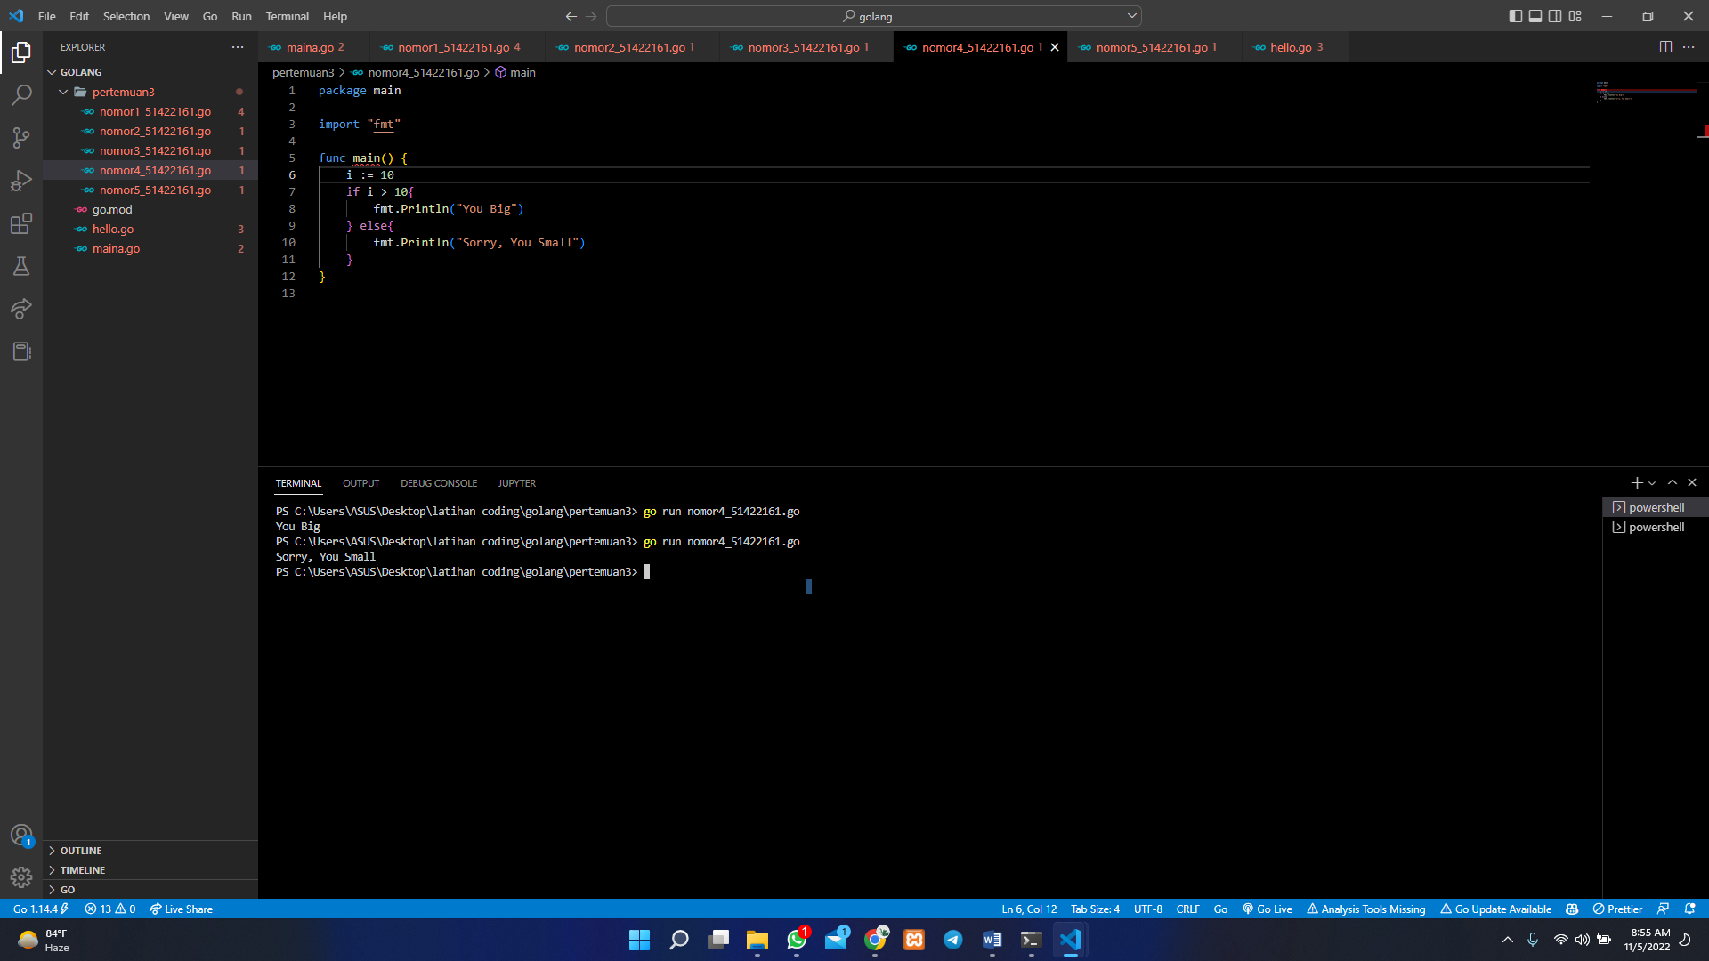

* variable i bernilai 10
* Jika i lebih besar daripada 10 output nya “You Big”
* Jika bukan output nya “Sorry, You Small”
* Nah untuk output ini karena i bernilai 10 jadi kondisi if di lewatkan dan kondisi else yang dijalan kan

5.

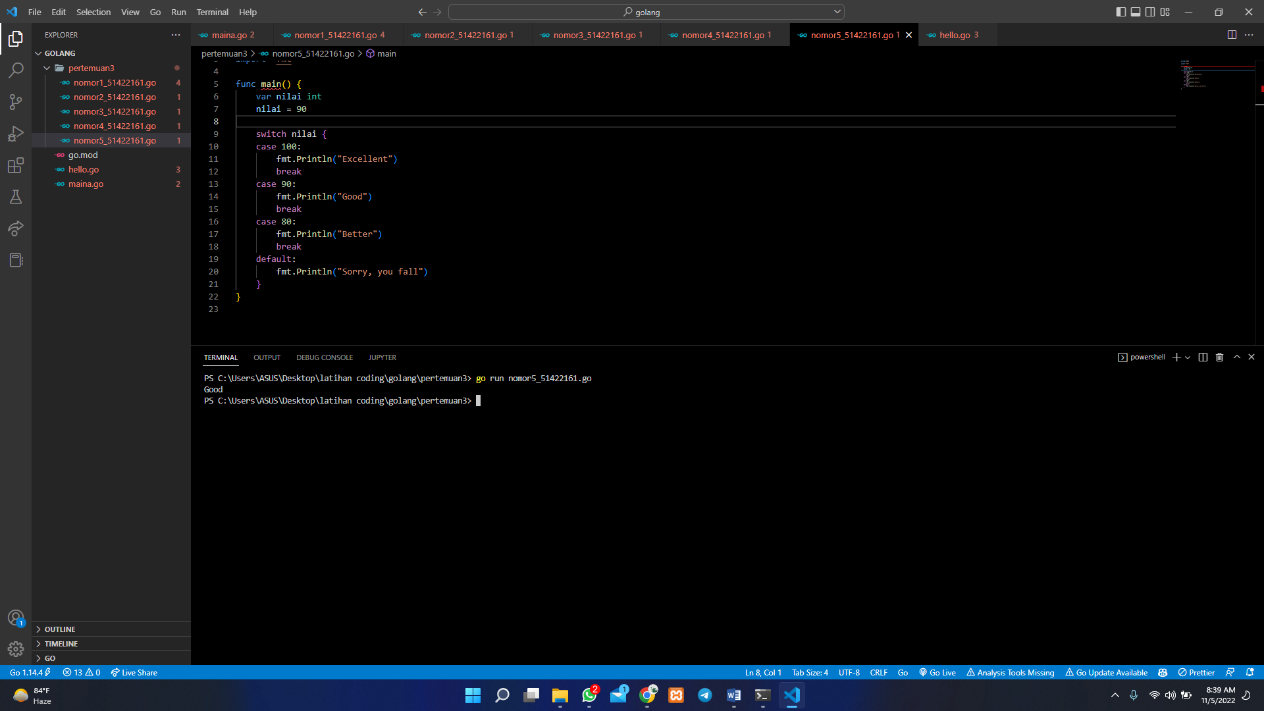

* Variable nilai bernilai 90
* Jika nilai sama dengan 100 maka output Excellent
* Jika nilai sama dengan 90 maka output Good
* Jika nilai sama dengan 80 maka output excellent
* Jika nilai bukan dari 80 90 dan 100 maka output nya Sorry, you fall
* Nah karena nilai sama denga 90 maka yang case 100 di lewatkan dan dijalan kan case 90 dengan menampilkan output nya Good